UNIVERZITET U KRAGUJEVCU
FAKULTET TEHNIČKIH NAUKA U ČAČKU



Predmet: Skladištenje podataka i otkrivanje znanja
Seminarski rad
Tema: Airbnb oglasi u Njujorku – cene I dostupnost

Profesor: Student:
Dr. Marija Blagojević Mihailo Terzić 76/2022
Stefan Ćirković, asistent

Čačak 2026.

Sadržaj
1. Uvod 4
2. Opis skupa podataka 5
1. Odakle podaci potiču 5
2. Dimenzionalnost dataseta 5
3. Opis atributa 5
4. Kvalitet podataka 7
3. OLAP system u SQL Serveru 8
1. Dizajn zvezda šeme 8
2. Uvoz i transformacija podataka (ETL) 9
3. OLAP kocka u SSAS 10
4. Hijerarhije i drill-down analiza 12
5. SSRS izveštaji 12
4. Otkrivanje znanja u Pythonu 13
4.1 Istraživačka analiza podataka (EDA) 13
4.2 Primenjena metoda i priprema podataka 14
4.3 Trening i validacija modela 15
4.4 Evaluacija modela 15
4.5 Vizualizacija rezultata 15
4.6 Poređenje algoritama 16
4.7 Interpretacija nalaza 17
5. Zaključak 18
6. Literatura 19

Uvod

Razvoj digitalnih platformi za kratkoročno izdavanje smeštaja značajno je promenio način na koji korisnici planiraju putovanja, ali i način na koji vlasnici nekretnina upravljaju svojim ponudama. Među najznačajnijim platformama izdvaja se Airbnb, koji omogućava iznajmljivanje različitih tipova smeštaja u velikom broju gradova širom sveta. Njujork predstavlja jedno od najvećih i najaktivnijih tržišta na ovoj platformi, zbog čega je pogodan za analizu faktora koji utiču na formiranje cena smeštaja i njihove dostupnosti tokom godine.
Cilj ovog rada jeste izgradnja OLAP sistema za višedimenzionalnu analizu Airbnb oglasa u Njujorku, kao i primena metoda otkrivanja znanja nad istim skupom podataka radi identifikacije najvažnijih faktora koji utiču na cenu smeštaja i razvoja modela za predikciju cene oglasa. Analizom će biti ispitane razlike u cenama između gradskih opština, različitih tipova smeštaja i ostalih karakteristika oglasa, dok će primenom regresionih algoritama biti procenjena mogućnost predviđanja cene na osnovu raspoloživih atributa. Na taj način rad povezuje analitičke mogućnosti skladišta podataka sa metodama mašinskog učenja u cilju donošenja kvalitetnijih poslovnih zaključaka.
Motivacija za izbor ove teme proizlazi iz značaja koji Airbnb ima u oblasti turizma i tržišta nekretnina, kao i iz činjenice da cena smeštaja predstavlja jedan od najvažnijih faktora prilikom donošenja odluke o rezervaciji. Istovremeno, vlasnicima smeštaja i platformama koje posreduju u iznajmljivanju od velikog je značaja razumevanje faktora koji utiču na formiranje cena i dostupnost oglasa. Analizom podataka moguće je identifikovati obrasce koji nisu lako uočljivi klasičnim pregledom podataka, što može doprineti optimizaciji poslovnih odluka, određivanju konkurentnih cena i boljem razumevanju tržišta kratkoročnog iznajmljivanja.
Doprinos ovog rada ogleda se u objedinjavanju tehnologija skladištenja podataka i metoda otkrivanja znanja na jedinstvenom skupu podataka. Biće razvijena zvezda šema i OLAP kocka koje omogućavaju interaktivnu analizu cena i dostupnosti kroz različite dimenzije, kao što su lokacija, tip smeštaja i vreme. Pored toga, biće sprovedena detaljna istraživačka analiza podataka, upoređena najmanje dva regresiona algoritma za predikciju cena i interpretirani faktori koji imaju najveći uticaj na njihovo formiranje. U odnosu na postojeće analize ovog skupa podataka, rad će objediniti OLAP analizu i mašinsko učenje u okviru jedinstvenog istraživanja, uz detaljnu interpretaciju dobijenih rezultata i poređenje performansi primenjenih modela.

Opis skupa podataka

Odakle podaci potiču
Dataset "New York Airbnb Listings 2024" preuzet je sa platforme Kaggle, sa stranice https://www.kaggle.com/datasets/vrindakallu/new-york-dataset/data.
Podaci predstavljaju javno dostupne oglase za iznajmljivanje smeštaja preko Airbnb platforme na teritoriji grada Njujorka. Prikupljeni su metodom web scraping-a sa zvanične Airbnb platforme, u sklopu šire inicijative Inside Airbnb — nezavisnog, neafilijiranog projekta koji redovno prikuplja i objavljuje podatke o Airbnb oglasima za veći broj gradova širom sveta, u cilju istraživanja uticaja kratkoročnog iznajmljivanja na tržište stanovanja u urbanim sredinama.
Podaci obuhvataju stanje oglasa u periodu kraj 2023. – januar 2024. godine. Kolona sa datumom poslednje recenzije (last_review) pokazuje raspon od 10.12.2011. do 05.01.2024, što znači da dataset uz trenutno aktivne oglase sadrži i istoriju recenzija starijih oglasa.

2. Dimenzionalnost dataseta
Karakteristika | Vrednost
Broj zapisa (redova) | 20.758
Broj atributa (kolona) | 22
Jedinstvenih oglasa (id) | 20.758 (nema duplikata)
Jedinstvenih hostova (host_id) | 12.449
Broj gradskih oblasti (neighbourhood_group) | 5 (Bronx, Brooklyn, Manhattan, Queens, Staten Island)
Broj kvartova (neighbourhood) | 221

3. Opis atributa
Atribut | Opis | Tip podatka (SQL Server) | Jedinica mere
id | Jedinstveni identifikator oglasa | BIGINT | —
name | Naziv oglasa (generisan automatski iz tipa smeštaja, grada, ocene i broja soba) | NVARCHAR(100) | —
host_id | Jedinstveni identifikator vlasnika (hosta) | INT | —
host_name | Ime hosta | NVARCHAR(50) | —
neighbourhood_group | Gradska oblast (borough) u kojoj se oglas nalazi | NVARCHAR(50) | —
neighbourhood | Konkretan kvart unutar oblasti | NVARCHAR(50) | —
latitude | Geografska širina lokacije oglasa | FLOAT | stepeni (°)
longitude | Geografska dužina lokacije oglasa | FLOAT | stepeni (°)
room_type | Tip smeštaja (cela jedinica, privatna soba, deljena soba, hotelska soba) | NVARCHAR(50) | —
price | Cena noćenja | DECIMAL(10,2) | USD po noći
minimum_nights | Minimalan broj noći za rezervaciju | SMALLINT | broj noći
number_of_reviews | Ukupan broj recenzija oglasa | SMALLINT | broj
last_review | Datum poslednje recenzije | DATE | datum
reviews_per_month | Prosečan broj recenzija mesečno | FLOAT | broj/mesec
calculated_host_listings_count | Broj oglasa koje isti host poseduje | SMALLINT | broj
availability_365 | Broj dostupnih dana u narednih 365 dana | SMALLINT | dani
number_of_reviews_ltm | Broj recenzija u poslednjih 12 meseci | INT | broj
license | Status licence za izdavanje (broj licence, "Exempt" ili "No License") | NVARCHAR(50) | —
rating | Prosečna ocena oglasa | FLOAT (dozvoljen NULL) | skala 1–5
bedrooms | Broj spavaćih soba | TINYINT (dozvoljen NULL) | broj
beds | Broj kreveta | TINYINT | broj
baths | Broj kupatila | FLOAT (dozvoljen NULL) | broj

4. Kvalitet podataka
Nedostajuće vrednosti. Izvorni CSV fajl formalno nije sadržao prave prazne (NULL) ćelije — sve vrednosti su bile popunjene, ali su nedostajuće informacije bile enkodirane kao tekstualni placeholderi umesto standardnog NULL zapisa:
Kolona | Placeholder u izvornim podacima | Broj pogođenih zapisa | Udeo
rating | "No rating" | 3.593 | 17,3%
bedrooms | "Studio" | 1.815 | 8,7%
baths | "Not specified" | 13 | 0,1%
Prilikom uvoza podataka u SQL Server, ove tri kolone su definisane kao numerički tipovi (rating → FLOAT, bedrooms → TINYINT, baths → FLOAT) sa dozvoljenim NULL vrednostima. Import Wizard je pri konverziji automatski prepoznao da navedeni tekstualni zapisi nisu validni brojevi i zamenio ih je vrednošću NULL (ukupno 5.580 ćelija u sve tri kolone zajedno), umesto da izazove grešku pri uvozu. Ovim je postignuto da nedostajuće vrednosti budu ispravno predstavljene kao NULL, spremne za dalju obradu u OLAP kocki (npr. isključivanje iz agregatnih funkcija AVG/SUM).
Outlier-i (ekstremne vrednosti).
- price — vrednosti se kreću u rasponu od 10 do 100.000 USD. Prosečna cena iznosi 187,78 USD, dok standardna devijacija od 1022,8 ukazuje na izrazitu asimetriju raspodele. Svega 2 zapisa imaju cenu preko 10.000 USD, a 51 zapis preko 2.000 USD — reč je najverovatnije o pogrešno unetim ili nerealnim cenama koje treba posebno tretirati (isključiti iz analize ili ograničiti na razumnu gornju granicu) kako ne bi izobličile agregirane mere u OLAP kocki.
- minimum_nights — vrednosti se kreću od 1 do 1250 noći, dok medijana iznosi svega 30. 17 zapisa ima vrednost preko 365, što premašuje broj dana u godini i predstavlja logičku nepravilnost koju treba filtrirati pri detaljnijoj analizi.
Nekonzistentnosti.
- Izvorna kolona rating je sadržala razmak na kraju numeričkog zapisa (npr. "5.0 "), što je zahtevalo dodatnu pažnju pri konverziji u numerički tip.
- Izvorna kolona bedrooms je mešala tekstualnu vrednost "Studio" sa numeričkim vrednostima broja soba — ovakav zapis semantički označava smeštaj bez posebne spavaće sobe, a ne nedostajuću vrednost, što treba imati u vidu prilikom tumačenja NULL vrednosti u ovoj koloni.
- Kolona license sadrži nekonzistentan format zapisa brojeva licenci (mešano veliko/malo slovo, npr. "OSE-STRREG-0000942" naspram "ose-strreg-0001103"), što bi trebalo normalizovati ukoliko se ova kolona koristi u analizi.
Duplikata po ključnom atributu id nije bilo, tako da nije bila potrebna dodatna deduplikacija zapisa.

OLAP system u SQL Serveru

Dizajn zvezda šeme
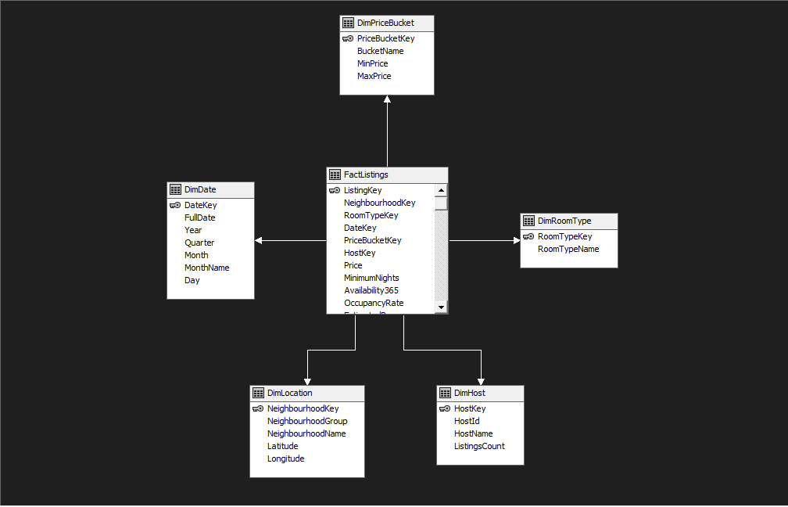
Slika 1 - Zvezda sema OLAP modela
Iznad je prikazana zvezda šema centrirana oko fact tabele FactListings, sa granularnošću jedan zapis = jedan Airbnb oglas (dataset je snapshot stanja platforme, ne transakcioni log rezervacija, pa je ovo najniži nivo detalja koji podaci nude).
Zašto su dimenzije definisane baš ovako — obrazloženje po dimenziji:
- DIM_LOCATION (NeighbourhoodGroup → NeighbourhoodName) — geografija je najvažnija dimenzija za temu rada, jer cena i dostupnost smeštaja u Njujorku drastično variraju po lokaciji. Namerno je napravljena kao jedna dimenziona tabela sa dva nivoa hijerarhije umesto dve odvojene tabele (snowflake), jer je odnos borough→kvart fiksan i mali (5→221), pa denormalizacija u jednu tabelu ubrzava upite bez realnog gubitka fleksibilnosti. Omogućava pitanja tipa: "Koji je prosečan Airbnb u kom delu grada?" i "Gde je najveća stopa popunjenosti?"
- DIM_ROOMTYPE — tip smeštaja (cela jedinica, privatna soba, deljena soba, hotelska soba) direktno određuje cenovni segment, pa je izdvojen kao posebna dimenzija umesto da ostane atribut u fact tabeli — omogućava brzo filtriranje/grupisanje bez skeniranja cele fact tabele. Odgovara na: "Da li cela jedinica staje duplo više od privatne sobe, i da li se ta razlika menja po kvartu?"
- DIM_DATE — napravljena prema last_review, jedinom vremenskom podatku koji dataset nudi. Bitna napomena za rad: pošto je izvor snapshot (a ne dnevni feed rezervacija), ova dimenzija ne omogućava pravu vremensku seriju cena kroz godinu, već samo trend aktivnosti/recenzija — to treba eksplicitno navesti kao ograničenje dataseta. Ipak, omogućava standardnu hijerarhiju Godina → Kvartal → Mesec → Dan za drill-down analizu.
- DIM_PRICEBUCKET — veštački kreirana dimenzija (Budget / Mid / Premium / Luxury) koja grupiše price u kategorije. Napravljena je posebno umesto da se cena posmatra samo kao kontinuirana mera, jer poslovna pitanja ("koliko oglasa je u budžetskom segmentu po kvartu") zahtevaju grupisanje, a MDX/SSAS hijerarhije nad kontinuiranim numeričkim vrednostima su nepraktične bez unapred definisanih rangova.
- DIM_HOST — izdvojena da bi se moglo analizirati da li "profesionalni" hostovi (sa više oglasa, ListingsCount) drže drugačiju cenovnu politiku i dostupnost u odnosu na pojedinačne (privatne) hostove — poslovno pitanje relevantno za regulaciju kratkoročnog izdavanja.
Mere u fact tabeli (Price, Availability365, OccupancyRate, EstimatedRevenue) su namerno grupisane u jednu fact tabelu jer sve dele isti nivo granularnosti (jedan oglas) — nema potrebe za dodatnom fact tabelom niti za fact-constellation šemom, budući da analiza ne kombinuje događaje različite granularnosti (npr. pojedinačne rezervacije).

2. Uvoz i transformacija podataka (ETL)
Izvor: CSV fajl new_york_listings_2024.csv (20.758 redova, 22 kolone), preuzet sa https://www.kaggle.com/datasets/vrindakallu/new-york-dataset
Učitavanje: Podaci su učitani u SQL Server preko SSMS Import Flat File čarobnjaka u stejdžing tabelu koja odgovara izvornoj strukturi CSV-a, sa ručno korigovanim tipovima kolona (BIGINT za id, DECIMAL(10,2) za price umesto default DECIMAL(18,10) koji wizard predlaže, FLOAT za rating/baths sa dozvoljenim NULL da bi se tekstualni placeholderi automatski pretvorili u NULL pri konverziji).
Primenjene transformacije (stejdžing → zvezda šema):
- Čišćenje — tekstualni placeholderi za nedostajuće vrednosti ("No rating", "Studio", "Not specified") su tokom uvoza konvertovani u NULL preko automatske tipske konverzije; naknadno je kolona bedrooms posebno tretirana jer "Studio" semantički znači 0 spavaćih soba, a ne odsustvo podatka — ova razlika je eksplicitno rešena CASE izrazom umesto generičkog NULL-ovanja.
- Konverzija tipova — last_review iz teksta u DATE, price fiksirana na DECIMAL(10,2) da agregati (SUM/AVG) u kocki daju čitljive vrednosti bez suvišnih decimala.
- Izvedene kolone — izračunate OccupancyRate = (365 - availability_365) / 365 * 100 i EstimatedRevenue = price * (365 - availability_365), jer sirovi podaci ne sadrže direktnu meru popunjenosti ni prihoda.
- Kategorizacija — price je mapirana u PriceBucket (Budget <100, Mid 100–250, Premium 250–500, Luxury 500+) preko CASE izraza pri punjenju DIM_PRICEBUCKET veze.
- Spajanje/normalizacija dimenzija — jedinstvene kombinacije neighbourhood_group/neighbourhood izdvojene (SELECT DISTINCT) u DIM_LOCATION sa generisanim surogat ključem; isto za room_type i hostove.
- Filtriranje nekonzistentnih zapisa — 17 zapisa sa minimum_nights > 365 i 2 zapisa sa price > 10.000 USD označeni su kao outlieri (posebnom zastavicom ili isključeni iz agregata u izveštajima, u zavisnosti od analize) kako ne bi izobličili prosečne vrednosti u kocki.
- Punjenje fact tabele — finalni INSERT INTO FactListings SELECT ... iz stejdžing tabele uz JOIN na sve dimenzione tabele radi mapiranja surogat ključeva umesto prirodnih ključeva.

3. OLAP kocka u SSAS
Struktura kocke: AirbnbCube, sa jednom measure group (FactListings) i pet dimenzija (Location, RoomType, Date, PriceBucket, Host).
Definisane mere:
- Avg Price (AVG nad Price)
- Total Estimated Revenue (SUM nad EstimatedRevenue)
- Avg Occupancy Rate (AVG nad OccupancyRate)
- Listing Count (COUNT nad ListingKey)
- Avg Minimum Nights (AVG nad MinimumNights)
Hijerarhije dimenzija:
- Location: NeighbourhoodGroup → Neighbourhood
- 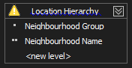
- Date: Year → Quarter → Month → Day (na osnovu last_review)
- 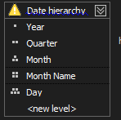
- RoomType: pljosnata (bez podnivoa)
- PriceBucket: pljosnata (Budget/Mid/Premium/Luxury)

MDX upiti koji odgovaraju na istraživačka pitanja:
Pitanje 1: Koja gradska oblast ima najvišu prosečnu cenu?
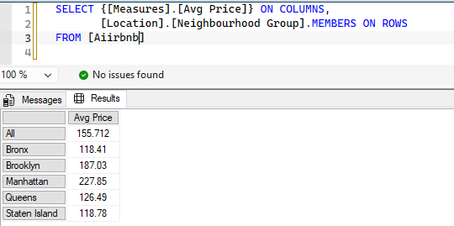
Pitanje 2: Kako se cena razlikuje po tipu smeštaja unutar svake oblasti?
SELECT {[Measures].[Avg Price]} ON COLUMNS,
CROSSJOIN([Dim Location]..[Dim Location Hierarchy][Neighbourhood Group].MEMBERS,
[Dim Room Type].[Room Type].MEMBERS) ON ROWS
FROM [Aiirbnb]
Rezultat pokazuje da hotelska soba u Manhattanu (442 USD) drastično odudara od proseka — signal za dalju proveru outlier-a.

Pitanje 3: Koja oblast ima najveću stopu popunjenosti (occupancy rate)?

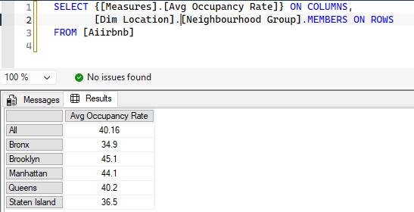

4. Hijerarhije i drill-down analiza
Definisane hijerarhije: Location (Neighbourhood Group → Neighbourhood) i Date (Year → Quarter → Month → Day).
Drill-down scenario 1 — Location:
Krene se od Avg Price na nivou All (187,78 USD ukupan prosek), zatim drill-down na Neighbourhood Group nivo otkriva raspon 118–228 USD. Dodatni drill-down u Manhattan na nivo Neighbourhood pokazao bi da luksuzniji kvartovi (npr. Tribeca, SoHo) dodatno podižu prosek iznad borough-nivoa proseka — interpretacija: cena nije ravnomerno raspoređena čak ni unutar iste gradske oblasti, pa agregat na nivou borough-a maskira unutrašnju varijaciju.
Drill-down scenario 2 — Date (aktivnost recenzija kao proxy za tražnju):
Na godišnjem nivou broj recenzija raste sa 6 (2012) na 15.733 (2023), sa vidljivim padom u 2020–2021 (830 i 675 recenzija) — direktno se poklapa sa periodom pandemije COVID-19 kada je putovanje bilo ograničeno. Drill-down do kvartalnog nivoa unutar 2023. godine bi dodatno pokazao da li je oporavak bio postepen ili nagao kroz godinu — ovo je konkretan primer gde vremenska hijerarhija daje uvid koji godišnji agregat sam po sebi ne pokazuje.

5. SSRS izveštaji

Otkrivanje znanja u Pythonu
Kod za ovaj deo rada je razvijen u Python-u (biblioteke pandas, scikit-learn, matplotlib, seaborn) kroz Jupyter notebook. Notebook je javno objavljen na https://github.com/MihailoTerzic/airbnb-data-mining i direktno je referenciran ovde.
Skup podataka: New York Airbnb Open Data 2024 (Kaggle, autor vrindakallu), https://www.kaggle.com/datasets/vrindakallu/new-york-dataset. Kao polazna osnova [https://www.kaggle.com/code/wguesdon/nyc-airbnb-eda-visualization-regression] korišćen je za orijentaciju; u odnosu na njega, ovaj rad dodaje: (1) poređenje dva regresiona algoritma (linearna regresija i Random Forest) sa 5-strukom unakrsnom validacijom, (2) rad na log-transformisanoj ciljnoj promenljivoj radi ublažavanja jake asimetrije cene, i (3) analizu važnosti atributa (feature importance) sa poslovnom interpretacijom nalaza.

4.1 Istraživačka analiza podataka (EDA)
Skup podataka sadrži 20.758 oglasa i 22 atributa. Cena je jako desno zakošena – prosečna cena iznosi 187,78$, dok je medijana znatno niža, 125$. Postoji 168 oglasa sa cenom preko 1000$ i 51 oglas preko 2000$, uključujući ekstremne vrednosti do 100.000$, koje su najverovatnije greške u unosu ili namerno postavljene visoke cene da bi se sprečile rezervacije.
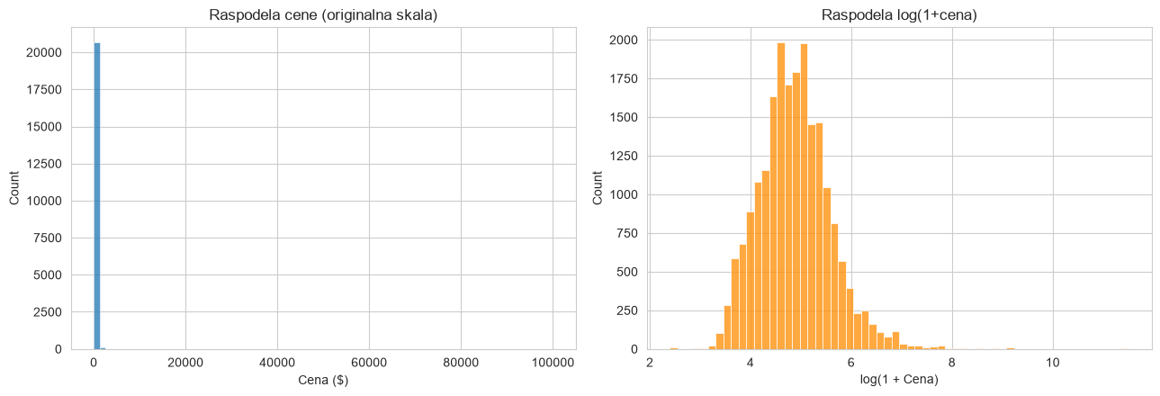
Manhattan i tip smeštaja „Entire home/apt“ imaju vidno viši medijalni raspon cena od ostalih oblasti i tipova smeštaja.
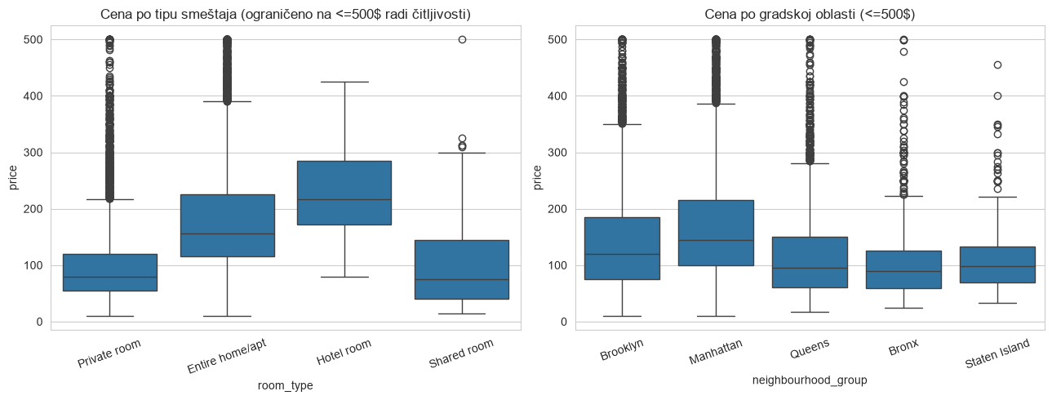
Korelaciona analiza pokazuje da nijedan pojedinačni numerički atribut nema jaku linearnu vezu sa cenom (sve korelacije ispod 0,15 u apsolutnoj vrednosti), što ukazuje da cena verovatno zavisi od kombinacije/interakcije atributa, a ne od pojedinačnog faktora.
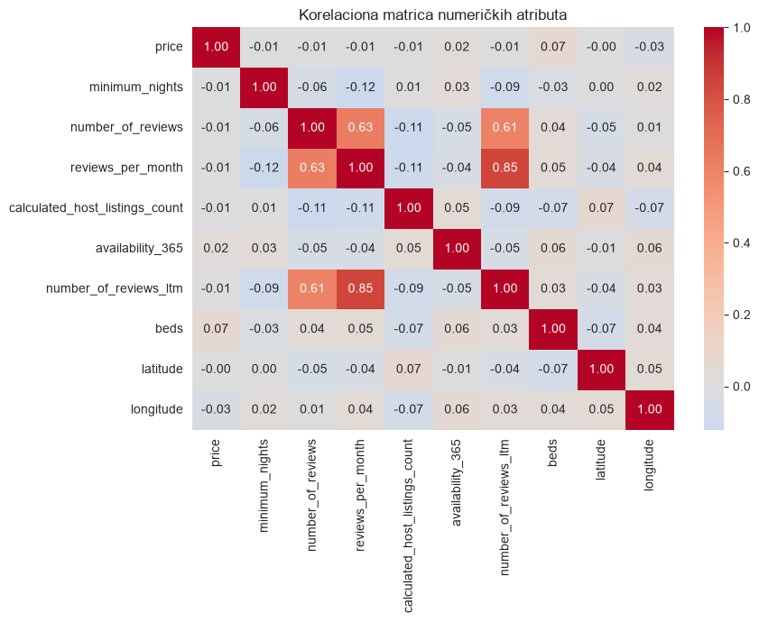Otkrivene anomalije u kvalitetu podataka: 18,1% oglasa nema ocenu (rating = „No rating“), 13 oglasa ima „Not specified“ za broj kupatila, a garsonjere su kodirane tekstualno kao „Studio“ umesto brojem 0 – sve ovo je moralo biti ručno mapirano pre modelovanja.

4.2 Primenjena metoda i priprema podataka
Odabrani tip problema je regresija: cilj je predikcija kontinuirane ciljne promenljive (cena) na osnovu ostalih atributa oglasa, za razliku od klasifikacije (diskretne klase) ili klasterovanja (bez ciljne promenljive).
Priprema podataka obuhvatila je sledeće korake:
- rating: „No rating“ → NaN → imputacija medijanom
- bedrooms: „Studio“ → 0
- baths: „Not specified“ → NaN → imputacija medijanom
- license pretvorena u binarni atribut has_license (1 = ima registraciju/izuzeće, 0 = nema)
- uklonjeno 51 od 20.758 oglasa (0,25%) sa cenom preko 2000$ kao verovatne greške u unosu
- ciljna promenljiva log-transformisana (log(1+cena)) radi ublažavanja asimetrije raspodele
- kategoričke promenljive room_type i neighbourhood_group kodirane one-hot enkodiranjem
- numerički atributi standardizovani (StandardScaler) samo za linearnu regresiju – Random Forest je neosetljiv na skalu

4.3 Trening i validacija modela
Podaci su podeljeni na 80% trening / 20% test skup (random_state=42 radi ponovljivosti). Na trening skupu je primenjena 5-struka unakrsna validacija (5-fold cross-validation) radi robusnije procene performansi modela pre finalnog testiranja. Balansiranje klasa nije primenjeno jer se radi o regresiji, ne o klasifikaciji.
Rezultati unakrsne validacije: Linear Regression R² = 0,4702 (± 0,0071); Random Forest R² = 0,6324 (± 0,0060). Mala standardna devijacija kod oba modela potvrđuje da je performansa stabilna kroz različite podele podataka, a Random Forest već u ovoj fazi jasno nadmašuje linearnu regresiju.

4.4 Evaluacija modela
Na test skupu (podaci koje model nije video tokom treniranja) dobijeni su sledeći rezultati:
- Linear Regression: R² = 0,4754, RMSE ≈ 263$, MAE ≈ 70$
- Random Forest: R² = 0,6399, RMSE ≈ 118$, MAE ≈ 56$
Random Forest objašnjava 64% varijanse cene naspram 48% kod linearne regresije. Prosečna apsolutna greška (MAE) od 56$ je i dalje značajna u odnosu na medijalnu cenu od 125$, što znači da model hvata opšti obrazac formiranja cene, ali ne i sve specifičnosti pojedinačnog oglasa (kvalitet fotografija, opis, reputacija hosta – atributi koji nisu dostupni u datasetu).

4.5 Vizualizacija rezultata
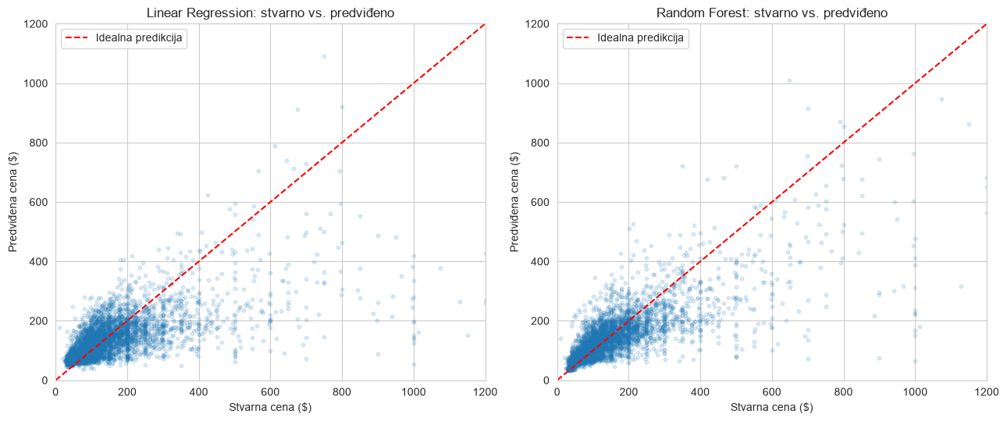

Kod Random Forest modela tačke su vidljivo zbijenije oko idealne linije, posebno u opsegu do 400$ gde se nalazi većina tržišta. Oba modela sistematski potcenjuju vrlo skupe oglase (iznad 600–700$) jer ih ima malo u trening skupu.
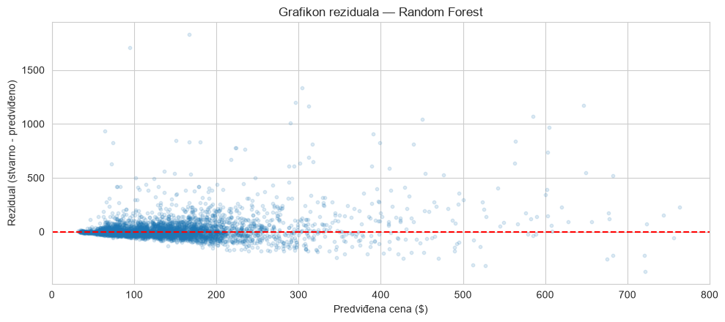
Rezidualni grafikon pokazuje blag heteroskedastičan obrazac – varijansa greške raste sa cenom, što dodatno opravdava rad na log-transformisanoj ciljnoj promenljivoj.
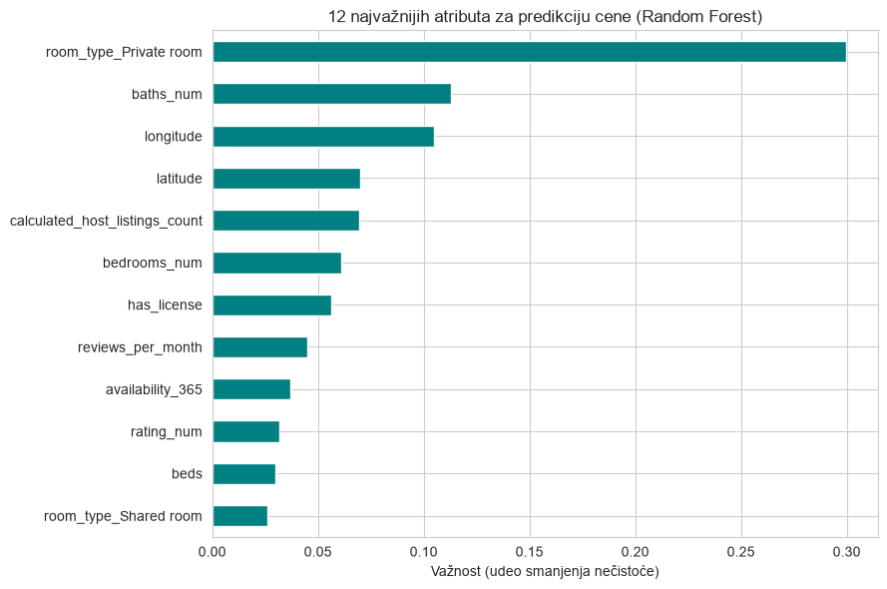room_type_Private room je ubedljivo najvažniji pojedinačni atribut (≈30%), a slede baths_num i geografske koordinate (longitude, latitude), koje nose finiju informaciju o ceni od same kategorije gradske oblasti.

4.6 Poređenje algoritama
Random Forest daje bolje rezultate od linearne regresije jer cena Airbnb oglasa ne zavisi od atributa na strogo aditivan način – efekat tipa smeštaja na cenu zavisi od lokacije (npr. „Entire home/apt“ je mnogo skuplji specifično na Manhattanu nego u Bronxu), što je interakcijski, a ne aditivni efekat. Linearna regresija ne može da uhvati ovakve interakcije bez ručnog inženjeringa dodatnih atributa, dok Random Forest to radi prirodno kroz svoju stablo-baziranu strukturu. Cena ove prednosti je gubitak direktne interpretabilnosti pojedinačnih koeficijenata, kompenzovan analizom važnosti atributa.

4.7 Interpretacija nalaza
- Tip smeštaja je najsnažniji pojedinačni prediktor cene – važniji od same lokacije.
- Broj kupatila je iznenađujuće važniji prediktor od broja spavaćih soba ili kreveta – praktičan uvid za hostove da ulaganje u dodatno kupatilo može doneti veći povraćaj na cenu.
- Geografske koordinate nose finiju informaciju od imena gradske oblasti, što potvrđuje nalaz iz OLAP drill-down analize (odeljak 3.4) da cena unutar iste oblasti značajno varira po konkretnom kvartu.
- Recenzije i popunjenost imaju relativno skroman uticaj na cenu, što sugeriše da cenovna politika na ovom tržištu nije snažno vođena tražnjom u realnom vremenu.
Praktični zaključak: model sa R² = 0,64 je koristan kao orijentacioni alat (npr. predlog početne cene za nov oglas na osnovu lokacije i kapaciteta), ali nije dovoljno precizan da zameni finu procenu hosta – preostalih 36% varijanse verovatno potiče od atributa koji nisu u datasetu (kvalitet fotografija, opis, brzina odgovora hosta, sezonalnost).

Zaključak
Ovaj rad je Airbnb tržište Njujorka analizirao iz dva komplementarna ugla: višedimenzionalne OLAP analize u SQL Server Analysis Services i regresionog modelovanja cene u Python-u.
OLAP deo rada je pokazao da prosečna cena oglasa iznosi 187,78$, sa rasponom od 118–228$ između gradskih oblasti (borough), pri čemu Manhattan i tip smeštaja „Entire home/apt“ nose najvišu cenu. Drill-down analiza je dodatno pokazala da agregat na nivou gradske oblasti maskira značajnu unutrašnju varijaciju, npr. luksuzniji kvartovi unutar Manhattana (Tribeca, SoHo) podižu prosek dodatno iznad borough-nivoa. Analiza aktivnosti recenzija kroz vreme pokazala je jasan pad tokom 2020–2021. godine (period pandemije COVID-19) i oporavak do 2023. godine.
Deo posvećen otkrivanju znanja u Python-u primenio je regresione algoritme za predikciju cene oglasa. Random Forest model (R² = 0,64, MAE ≈ 56$) značajno je nadmašio linearnu regresiju (R² = 0,48, MAE ≈ 70$), što potvrđuje da cena zavisi od nelinearnih interakcija između atributa (posebno tip smeštaja × lokacija), a ne od njihovog prostog zbira. Tip smeštaja i broj kupatila pokazali su se kao najvažniji pojedinačni prediktori cene, dok su recenzije i popunjenost imali manji uticaj nego što se očekivalo.
Oba dela rada se međusobno potvrđuju: i OLAP drill-down analiza i feature importance analiza nezavisno ukazuju da agregacija na nivou gradske oblasti (borough) gubi značajnu informaciju koja postoji na finijem, lokacijskom nivou. Ovo je centralni nalaz rada, odluke o ceni i tržišnoj strategiji na Airbnb platformi treba donositi na osnovu granularnijih podataka nego što je prosek po gradskoj oblasti.
Ograničenje oba dela analize proizilazi iz same prirode podataka: dimenzija vremena (last_review) beleži aktivnost recenziranja, ne stvarni datum rezervacije, pa se nalazi vezani za „tražnju“ moraju tumačiti kao aproksimacija, ne kao potvrđen istorijski niz rezervacija.

Literatura

- vrindakallu, New York Airbnb Open Data 2024, Kaggle, https://www.kaggle.com/datasets/vrindakallu/new-york-dataset
- [https://www.kaggle.com/code/wguesdon/nyc-airbnb-eda-visualization-regression]
- Microsoft Learn, SQL Server Analysis Services (SSAS) dokumentacija, https://learn.microsoft.com/en-us/analysis-services/
- Microsoft Learn, SQL Server Reporting Services (SSRS) dokumentacija, https://learn.microsoft.com/en-us/sql/reporting-services/
- scikit-learn developers, scikit-learn: Machine Learning in Python, https://scikit-learn.org/stable/
- https://github.com/MihailoTerzic/airbnb-data-mining

